**GESTÃO DE RESÍDUOS ELETRÔNICOS DO IFC CAMPUS CAMBORIU**

*Joana Mafra1; Pedro Luiz Dias Barroso²; Letícia Flohr³*

**RESUMO**

Este trabalho busca um diagnóstico da gestão de resíduos eletrônicos do Instituto Federal Catarinense – Campus Camboriú, no ano de 2016; onde procura-se a identificação e categorização dos resíduos e o diagnóstico da gestão desses. Realiza-se essa pesquisa junto a uma vistoria semanal no local de armazenamento desses resíduos do Instituto, com registros fotográficos dos materiais encontrados. Até o momento, a geração de resíduos encontra-se frequente e diversa, sendo encontrada uma grande quantidade de resíduos eletrônicos em bom estado de funcionamento, notando-se assim o desperdício desses materiais.

**Palavras-chave**: Lixo eletrônico. Gestão de resíduos. Diagnóstico.

**INTRODUÇÃO**

Resíduos sólidos eletrônicos, também chamados de “lixos eletrônicos” configuram um grave problema para o ambiente, desde sua produção até o seu descarte, pois são constituídos por materiais que possuem metais pesados altamente tóxicos, como o mercúrio, cádmio, berílio e o chumbo (MOI, *et al*. 2012). Esses e outros componentes trazem vários problemas ao nosso sistema biológico, tais como os exemplos expressos no Quadro 1.

Considera-se a presença de substâncias tóxicas na composição dos resíduos eletrônicos, o que justifica a sua classificação como resíduo perigoso, que segundo a NBR10.004/04 (ABNT, 2004) são resíduos que apresentam inflamabilidade, corrosividade, reatividade, toxicidade ou patogenicidade, ou seja, são aqueles que apresentam risco à saúde pública, provocando mortalidade, incidência de doenças ou acentuando seus índices ou riscos ao meio ambiente, quando gerenciados de forma inadequada.

**Quadro 1**: Principais substâncias utilizadas na fabricação dos aparelhos e potenciais riscos à saúde humana.

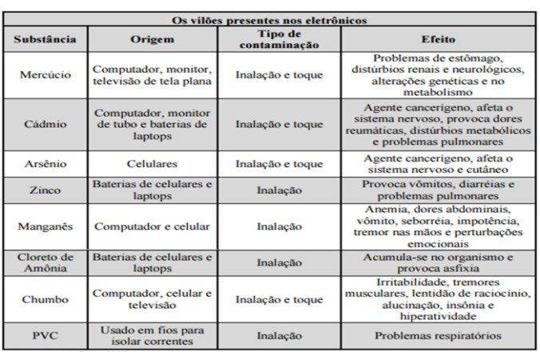

Fonte: PALLONE, 2008.

De acordo com Oliveira (2014), lixo eletrônico ou “e-lixo” refere-se a todo o rejeito oriundo do descarte de aparelhos eletrônicos, tais como: televisores, aparelhos celulares, computadores pessoais, incluindo seus componentes como discos rígidos, placas-mãe e fios. Esses resíduos causam preocupação quanto ao tratamento e destinação ambientalmente adequada, que segundo a Política Nacional de Resíduos Sólidos (PNRS, 2010)

inclui a reutilização, a reciclagem, a compostagem, a recuperação e o aproveitamento energético ou outras destinações admitidas pelos órgãos competentes do Sisnama, do SNVS e do Suasa, entre elas a disposição final, observando normas operacionais específicas de modo a evitar danos ou riscos à saúde pública e à segurança e a minimizar os impactos ambientais adversos.

Dados da Organização das Nações Unidas (ONU, 2014) estimam que a geração mundial de lixo eletrônico é de 40 milhões de toneladas ao ano. Ainda relacionado aos dados alarmantes da ONU (2016), apenas em 2014, o Brasil produziu cerca de 1,4 milhões de toneladas de lixo eletrônico, e segundo o Programa das Nações Unidas para o Meio Ambiente (PNUMA, 2010), o Brasil é o país com maior geração de resíduos eletrônicos dentre os em desenvolvimento. Ainda com todo o seu caráter poluidor e danoso ao ambiente, tais resíduos não são, em sua totalidade, tratados e adequadamente dispostos.

Esses resíduos eletrônicos possuem amparo na lei 12.305/2010, a Politica Nacional de Resíduos Sólidos, que estabelece parâmetros e procedimentos, tais como classificação dos resíduos, disposição, responsabilidade, e logística reversa, que devem ser adotados no ciclo de vida dos equipamentos eletrônicos para reduzir o seu caráter poluidor. De acordo com Leite *et al*. (2009), o reaproveitamento de produtos não é uma novidade nos dias atuais; reciclagem, reuso, desmanche e remanufatura no retorno de papéis, metais, plásticos, mesmo os eletrônicos e eletrodomésticos, são processos já realizados. Os resíduos eletrônicos obsoletos, ou sem uso, quando encaminhados a empresas responsáveis, passam pelo processo de logística reversa. Segundo a Política Nacional de Resíduos Sólidos (PNRS, 2010), considera-se logística reversa:

instrumento de desenvolvimento econômico e social caracterizado por um conjunto de ações, procedimentos e meios destinados a viabilizar a coleta e a restituição dos resíduos sólidos ao setor empresarial, para reaproveitamento, em seu ciclo ou em outros ciclos produtivos, ou outra destinação final ambientalmente adequada.

Seguindo alguns procedimentos da logística reversa, o Instituto Federal Catarinense – Campus Camboriú (IFC-CC) separa e armazena os resíduos eletrônicos em local adequado para posterior coleta, que é realizada pela empresa Reciclavale, situada na cidade de Itajaí (SC). De acordo com dados da própria empresa tem-se que a quantidade de resíduos eletrônicos coletados no ano de 2015 no IFC-CC, foi de 273 kg, entretanto, n'ao foi realizada a caracterização e identificação destes resíduos. Assim, o objetivo deste trabalho é realizar um diagnostico da gestão de resíduos eletrônicos no IFC-CC, identificando, quantificando, e acompanhando o destino destes materiais.

**PROCEDIMENTOS METODOLÓGICOS**

Foi realizado semanalmente um levantamento qualitativo e quantitativo dos resíduos descartados, que são dispostos no galpão de resíduos do IFC-CC. Em conjunto com as visitas semanais, realizou-se também o registro fotográfico dos resíduos.

**RESULTADOS E DISCUSSÃO**

O processo de quantificação dos resíduos eletrônicos do IFC-CC iniciou-se no dia 15.03.2016, e os dados foram agrupados em função das quantidades mensais observadas (Tabela 1).

**Tabela 1**: Quantidade mensal de resíduos eletrônicos IFC-CC, no ano de 2016.

|  |  |  |  |
| --- | --- | --- | --- |
| **Março** | **Abril** | **Maio** | **Junho** |
| 26 toners | 1 impressora | 1 modem interno | 0,4 kg de pilhas |
| 1 estabilizador | 1 cabo scanner | 1 celular |  |
| 1 processador | 70 cabos de rede | 1 cartucho de tinta |  |
| 8 cartuchos de tinta | 3 modem interno | 2 carregadores de celular |  |
| 2 reatores eletrônicos | 3 entradas ADSL | 1 memória RAM |  |
| 1 fonte de alimentação | 1 cabo ADSL | 10 kg de pilhas |  |
| 1 celular | 12 placas mães | 22 reatores eletrônicos |  |
|  |  | 2 TVs |  |
|  |  | 1 no break |  |

Registrando-se os resíduos dispostos no galpão de resíduos sólidos observa-se um descarte consistente em praticamente todas as semanas. A coleta foi realizada quinzenalmente pela empresa responsável. Durante o processo de quantificação dos resíduos, pode-se observar alguns equipamentos descartados em boas condições de funcionamento, e em alguns casos embalados, o que certamente esboça um cenário preocupante do ponto de vista ambiental. Durante as coletas semanais, observou-se a concentração de aproximadamente 300 (trezentos) metros de cabos de rede em boas condições de funcionamento. Um exemplar de um dos cabos de rede foi efetivamente testado, comprovando seu funcionamento.

Em relação ao agrupamento quantitativo dos resíduos gerados no IFC-CC em categorias de acordo com suas características (Figura 1), adaptou-se o sistema realizado por Oliveira (2014), separando-se os resíduos em: computadores e componentes, celulares e componentes, impressoras e tintas, TVs e outros. O total de itens contabilizados até o momento é de 162.

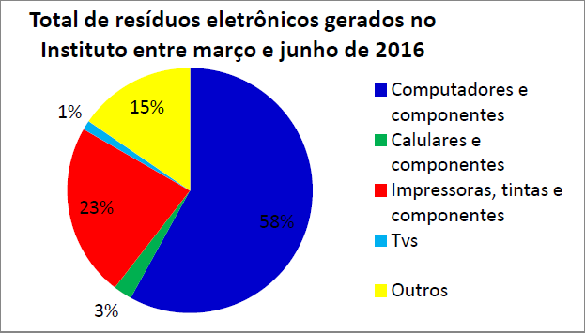

**Figura 1**: Quantidade total de resíduos eletrônicos gerados no Instituto Federal Catarinense - Camboriú, entre os meses Março e Junho de 2016.

A categoria de pilhas e baterias não foi inserida no total de resíduos gerados, pois a unidade de medida é diferente da dos demais itens. Entretanto, os dados referentes à quantidade de pilhas podem ser comparados com os resultados observados pelo Projeto de Coleta Seletiva de Pilhas e Baterias do Instituto Federal de Mato Grosso – Campus Cuiabá (SILVA, *et al.,* 2014) que quantificou um total 1,546 de pilhas em 5 meses, enquanto no IFC-CC tem-se a geração de 10,4 kg de pilhas em 4 meses de monitoramento.

Observando-se os dados coletados neste trabalho, pode-se notar que apesar de haver falhas na gestão deste tipo de resíduos, o IFC-CC mostra-se superior a outras Instituições de ensino em alguns aspectos. Segundo Silva (2010), o Instituto de Educação Ciência e Tecnologia do Amazonas – Campus Manaus Centro não possui centro de gestão de resíduos eletrônicos e nem planejamento em Responsabilidade Ambiental, diferentemente do IFC-CC, que encaminha todo resíduo eletrônico gerado no campus para uma empresa responsável pela destinação final dos resíduos.

**CONSIDERAÇÕES FINAIS**

Considerando-se os resultados já obtidos com as visitas semanais aos setores potencialmente geradores de resíduos no IFC-CC, tem-se o diagnostico prévio de uma preocupação do instituto com alguns aspectos ambientais. De certa forma, felizmente existe a aplicação de etapas da logística reversa na destinação dos resíduos, sendo que dentro do IFC ocorre a segregação e armazenamento adequado dos materiais. Depois que o material é coletado, os resíduos são descaracterizados e enviados para empresas responsáveis por seu tratamento ou disposição final. Contudo, apesar de existirem avanços em relação a gestão de resíduos eletrônicos, observou-se também uma certa despreocupação com o desperdício de alguns equipamentos que foram descartados mesmo estando em condições de uso.

**REFERÊNCIAS**

ASSOCIAÇÃO BRASILEIRA DE NORMAS TÉCNICAS, NBR10.004: Resíduos Sólidos-Classificação, ABNT, Rio de Janeiro; 2004

LEITE, Paulo Roberto; LAVEZ, Natalie; SOUZA, Vivian Mansano de. FATORES DA LOGÍSTICA REVERSA QUE INFLUEM NO REAPROVEITAMENTO DO “LIXO ELETRÔNICO” – UM ESTUDO NO SETOR DE INFORMÁTICA. In: SIMPOI 2009, 1., 2009, São Paulo. **Anais... .**[s.i.]: Simpoi, 2009. p. 1 - 16.

MOI, Paula Cristina Pedroso et al. **LIXO ELETRÔNICO: CONSEQUÊNCIAS E POSSÍVEIS SOLUÇÕES.**Mato Grosso: Connectionline, 2012. 9 p.

OLIVEIRA, Sebastião Sidnei Vasco de. **Sustentabilidade na universidade estadual centro-oeste - Unicentro: um estudo de caso sobre o projeto "gerenciamento do lixo eletrônico: uma solução tecnológica e social para um problema ambiental".**2014. 113 f. Dissertação (Mestrado) - Curso de Gestão de Politicas Publicas, Univali, Itajai, 2014.

ONU. **Brasil produziu 1,4 milhão de toneladas de resíduos eletrônicos em 2014, afirma novo relatório da ONU.**Disponível em: <https://nacoesunidas.org/brasil-produziu-14-milhao-de-toneladas-de-residuos-eletronicos-em-2014-afirma-novo-relatorio-da-onu/>. Acesso em: 12 jul. 2016.

PALLONE S. Resíduo eletrônico: redução, reutilização, reciclagem e recuperação. Disponível em:. Acesso em: 12jul. 2016.

PRESIDÊNCIA DA REPÚBLICA CASA CIVIL. **Lei Nº 12.305, de 2 de Agosto de 2010.**. Brasilia, DF, 03 ago. 2010.

SILVA, Gabriel Adonis Brunca da et al. COLETA SELETIVA DE PILHAS E BATERIAS E A CONSCIENTIZAÇÃO DA COMUNIDADE DO ISNTITUTO FEDERAL DE EDUCAÇÃO, CIÊNCIA E TECNOLOGIA DE MATO GROSSO CAMPUS CUIABÁ – BELA VISTA. In: XI CONGRESSO NACIONAL DE MEIO AMBIENTE DE POÇOS DE CALDAS, 11, 2014.

SILVA, Janari Rui Negreiros da. LIXO ELETRÔNICO: UM ESTUDO DE RESPONSABILIDADE AMBIENTAL NO CONTEXTO DO INSTITUTO DE EDUCAÇÃO CIÊNCIA E TECNOLOGIA DO AMAZONAS – IFAM CAMPUS MANAUS CENTRO. In: CONGRESSO BRASILEIRO DE GESTÃO AMBIENTAL, 1., 2010, Bauru. **Congresso.**Bauru: Ibeas, 2010. p. 1 – 6.